表emp的数据：
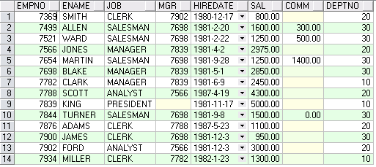
分组函数：
- 显示所有员工工资的最高、最低、平均、和，并且重命名列为maxsal、minsal、avgsal、sumsal；
- 显示每种工作类别的工资的最高、最低、平均、和，并且重命名列为maxsal、minsal、avgsal、sumsal；
- 查询每种工作类别的员工人数；
- 求所有员工最高工资和最低工资的差值，并重命名列名为diffsal；
- 列出最低薪金大于1500的各种工作；
- 列出在每个部门工作的员工数量、平均工资；
答案：
select max(sal) maxsal, min(sal) minsal, avg(sal) avgsal, sum(sal) sumsal from emp
select job,max(sal) maxsal, min(sal) minsal, avg(sal) avgsal, sum(sal) sumsal from emp group by job
Select job,count(*) cnt from emp group by job
Select max(sal)-min(sal) diffsal from emp
select distinct job as HighSalJob from emp group by job having min(sal)>1500
select deptno, count(deptno) as deptcount, avg(sal) as deptavgsal from emp group by deptno

